上海注册公司税收政策规定文件是什么

上海注册公司税收政策规定文件详解

上海作为中国最具活力的城市之一，对于注册公司的税收政策有着详细的规定。本文将为您详细解读上海注册公司的税收政策规定文件，帮助您更好地了解并享受相应的税收优惠政策。

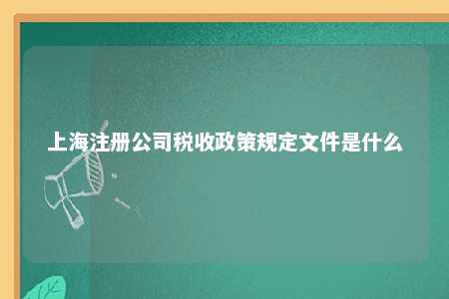

一、上海注册公司税收政策概述

1. 税收优惠政策

上海市政府为了吸引企业投资和发展，推出了一系列税收优惠政策，主要包括以下几类：

（1）企业所得税减免：对于符合条件的企业，可享受企业所得税减免或减半征收的政策。

（2）增值税优惠：对符合条件的小规模纳税人，可享受免征增值税的政策。

（3）个人所得税优惠：对符合条件的个人，可享受个人所得税减免的政策。

1. 税收征收管理规定

上海市政府对税收征收管理制定了严格的规定，主要包括以下几方面：

（1）纳税人身份认定：企业需在注册时明确纳税人身份，并按规定进行税务登记。

（2）纳税申报与缴纳：企业需按规定进行纳税申报，按时足额缴纳各项税款。

（3）税收征收管理：税务机关依法对纳税人进行税收征收管理，确保税收政策的落实。

二、上海注册公司税收政策规定文件

1. 《上海市促进企业创新发展若干政策措施》

该文件明确了上海市对企业创新发展的支持政策，包括税收优惠政策、财政补贴、人才引进等方面。

1. 《上海市高新技术企业认定管理办法》

该文件规定了上海市高新技术企业的认定标准、程序和优惠政策。

1. 《上海市小规模纳税人免征增值税政策》

该文件明确了上海市小规模纳税人免征增值税的条件、标准和操作流程。

1. 《上海市个人所得税减免政策》

该文件规定了上海市个人所得税减免的条件、标准和操作流程。

1. 《上海市税收征收管理若干规定》

该文件对税收征收管理进行了详细规定，包括纳税人身份认定、纳税申报、税款缴纳等方面。

三、如何享受上海注册公司税收政策

1. 提前了解政策：企业注册前，需详细了解上海市政府的各项税收政策，以便制定合理的经营策略。
2. 符合条件的企业：企业需符合相关政策条件，方可享受相应的税收优惠。
3. 正确申报纳税：企业需按规定进行纳税申报，确保享受税收优惠政策。
4. 定期关注政策变动：企业需定期关注政策变动，确保自身权益不受影响。

上海注册公司的税收政策规定文件为企业提供了丰富的税收优惠政策。企业需充分了解政策，合理利用税收优惠，实现自身发展。同时，企业还需严格遵守税收征收管理规定，确保合规经营。

文章地址：<https://www.yyzq.team/post/393686.html>